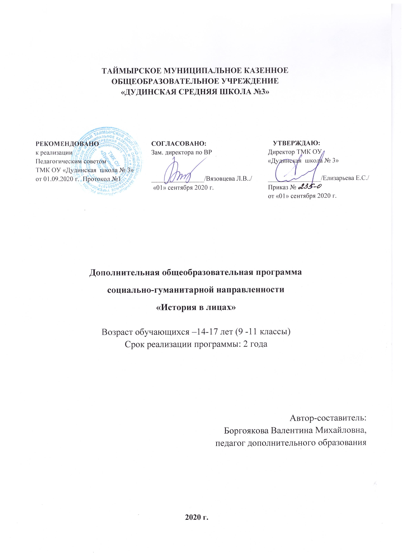

**Аннотация к программе дополнительного образования**

**Полное наименование**: Дополнительная общеобразовательная программа "История в лицах".

**Публичное наименование**: «История в лицах».

**Краткое описание**: «В процессе обучения школьники получат представление о деятельности государственных деятелей страны, их жизненном пути и роли в истории России».

**Возрастные ограничения**: 14 – 17 лет.

**Размер группы**: 12 человек.

**Описание**: «Дополнительная общеобразовательная программа "История в лицах" имеет социально-педагогическую направленность.

Курс позволяет познакомиться с биографиями ведущих деятелей культуры, политических, общественных, государственных деятелей России.

Задачи курса:

* расширить и углубить знания учащихся об исторических личностях;
* через призму деятельности великих исторических личностей рассмотреть их влияние на исторические процессы в истории Российского государства;
* развивать умения составлять характеристику исторической личности;
* определять и объяснять свое отношение к наиболее значимым событиям и личностям, давать оценку;
* воспитывать устойчивый интерес к изучению истории Отечества;
* воспитывать патриотические чувства.

**Содержание программы**:

1. Древнерусское государство.
2. Русь в период феодальной раздробленности.
3. Россия в XVII веке
4. Россия в XVIII веке
5. Россия в XIX веке.
6. Россия в XX- начале XXI века.

**Цель программы**:

1. Способствовать расширению и углублению знаний по истории, понимания роли личности в историческом процессе.

Помочь учащимся увидеть альтернативы развития страны на определенных этапах ее развития через судьбы государственных и общественных деятелей.

2. Помочь качественно подготовиться к ЕГЭ.

**Ожидаемые результаты:**

1. расширение и углубление знаний по истории, понимания роли личности в историческом процессе.

1

2. Приобретение опыта индивидуальной и коллективной деятельности при проведении исследовательских работ.

3. Подготовка к осуществлению осознанного выбора профессиональной ориентации.

**Особые условия:**  Прием в кружок «История в лицах» свободный и осуществляется в начале учебного года. Ограничений по состоянию здоровья нет».

**Преподаватель:**Боргоякова Валентина Михайловна – педагог дополнительного образования, учитель истории и обществознания. Имеет первую квалификационную категорию.

**Материально-техническая база:**

Атласы по истории, наглядные пособия, плакаты, репродукции  
картин, видео и CD;

портреты исторических деятелей, пособия для учащихся, технические средства обучения ( ноутбук, проектор, экран).

**Описание цены**: «Без родительской платы»

**Описание расписания**

Занятия проводятся в кабинете № 411.

**Расписание занятий:**

день недели, время начала занятия, продолжительность.

Суббота, 10.00-10.45

45 минут

**Направленность**: социально- гуманитарная

**Профиль**: история

**Обложка, галерея** (обложка – картинка отражающая суть кружка, галерея – 8 фотографий, в формате .jpg )

**2**

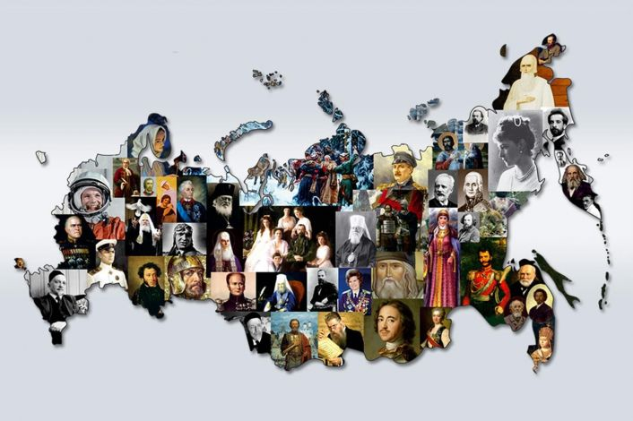

**3**

**СОДЕРЖАНИЕ**

|  |  |
| --- | --- |
| **1. Пояснительная записка.** | **Стр.5-7** |
| **2. Учебно-тематический план.** | **Стр. 8** |
| **3. Календарно-тематический план.** | **Стр. 9** |
| **4. Содержание программы.** | **Стр. 10-13** |
| **5. Список литературы для обучающихся и педагогов.** | **Стр. 14** |

**4**

**1. Пояснительная записка**

Данная дополнительная программа «История России в лицах» относится к ознакомительному уровню и имеет социально-педагогическую направленность. Содержание дополнительной программы помогает учащимся глубже понять изучаемые эпохи, вооружает историческими знаниями, дает представление о деятельности и роли исторических личностей, стимулирует их к дальнейшему проникновению в мир истории России.

**Актуальность программы**

Историческое образование играет важнейшую роль в личностном развитии и социализации обучающихся, в приобщении их к национальным культурным традициям. В процессе занятий у учащихся формируется представление о выдающихся деятелях Отечества и ключевых событиях прошлого. Они также пополнят и расширят знания по истории Отечества, важных для понимания современных общественных процессов, ориентации в динамично развивающемся информационном пространстве.

**Новизна и отличительная особенность** состоит в том, что она ориентирована на дополнение и углубление знаний, обучающихся о важнейших деятелях российской истории, чьи имена остались в памяти человечества. Учитывая сложность вопроса об исторических личностях, их роли в истории, обучающимся полезно будет разобраться, чем объясняется выдвижение того или иного человека в качестве общественного, политического, духовного или иного лидера, на чем основаны его власть, влияние на судьбы других людей. При реализации содержания данной Программы, широко используется аудиовизуальная и компьютерная техника, что в значительной мере повышает эффективность самостоятельной работы детей в процессе поисково-исследовательской работы.

**Педагогическая целесообразность**

Историческое образование играет важнейшую роль в личностном развитии и социализации обучающихся, в приобщении их к национальным культурным  
традициям. В процессе занятий у учащихся формируется представление  
о выдающихся деятелях Отечества и ключевых событиях прошлого.   
Они пополняют и расширяют запас знаний по истории Отечества, важных для  
понимания современных общественных процессов.  
Педагогическая целесообразность Программы заключается в том, что она  
создает оптимальные условия для формирования и повышения мотивации учеников к изучению истории своей страны.

**5**

**Цель программы:** показать обучающимся всю сложность и многогранность  
российской истории, уделяя внимание личностно-психологическим  
аспектам, которые проявляются в раскрытии роли знаменитых деятелей  
России.  
***Задачи программы*:**  
***Обучающие:***  
− сформировать представление об историческом прошлом России;  
− расширить и углубить знания обучающихся об исторических  
личностях Отечества;  
− заложить основы знаний российской историографии, альтернативных  
точек зрения историков, политических деятелей на конкретные факты,  
события и явления российской истории;  
− сформировать культуру работы с историческими источниками и  
литературой, выступлений на семинарах, ведения дискуссий.  
***Развивающие:***  
− развить интерес к изучению исторического прошлого России;  
− развить интеллектуальные и практические умения самостоятельно  
приобретать и применять на практике полученные знания;  
− развить мыслительные, творческие, коммуникативные способности  
обучающихся.  
***Воспитательные:***  
− воспитать устойчивый интерес к изучению истории Отечества;  
−воспитать уважение к отечественной истории через уважение к  
заслугам отдельных исторических деятелей;  
− формировать чувства патриотизма, любовь к своей стране

***Срок реализации программы***  
Программа рассчитана на несколько лет обучения. Общее количество часов в год  
составляет 36 часов.  
***Возраст детей и количество в учебной группе:***  
Программа предназначена для обучающихся 14-17 лет, в группе до 12  
человек.  
***Формы и режим занятий***  
Занятия проводятся один раз в неделю. Продолжительность занятия 1 час с  
учетом организационных моментов и перерыва в течение занятия.  
Предполагается использование групповых и индивидуальных форм занятий,  
следующих видов занятий: анализ исторической литературы и исторических  
источников, эвристическая беседа, лекция, дискуссия (дебаты), практические  
работы, викторины, подготовка и обсуждение сообщений учащихся.

***Ожидаемые результаты и способы их проверки***  
Учащиеся научатся:

− углублять свои знания о событиях отечественной истории с древнейших времен до наших дней;

6

− давать характеристику выдающихся деятелей России.  
− анализировать исторические источники, работать с учебной, научно-популярной и художественной литературой;  
−представлять в виде выступлений (презентаций)  
результаты исследований и принимать участие в обсуждении результатов, исследований, участие в семинарах, дискуссиях, деловых играх, давать оценку своей работе и проектам других участников группы.

**7**

**2. Учебно-тематический план программы.**

**1 год обучения**

|  |  |  |  |  |  |
| --- | --- | --- | --- | --- | --- |
| **№**  **п/п** | **Название раздела, темы** | **Количество часов** | | | **Формы контроля** |
| **Всего** | **теория** | **практика** |
| **1** | **Вводное занятие. Роль личности в истории.** | **1** | **1** | **-** | **опрос** |
| **2** | **Русь удельная и её герои.** | **7** | **4** | **3** | **Защита мини-проектов** |
| **3** | **Россия XVI века.** | **6** | **4** | **2** | **Текущий контроль, выполнение практических заданий.** |
| **4** | **Россия в XVII веке.** | **6** | **4** | **2** | **Текущий контроль, выполнение практических заданий.** |
| **5** | **Россия в XVIII веке.** | **14** | **9** | **5** | **Проект** |
| **6** | **Итоговые занятия.** | **2** |  |  | **Защита проектов** |
|  |  | **36** | **22** | **14** |  |

**2 год обучения**

|  |  |  |  |  |  |
| --- | --- | --- | --- | --- | --- |
| **№ п/п** | **Название раздела, темы** | **Количество часов** | | | **Формы контроля** |
| **всего** | **теория** | **практика** |
| **1** | **Эпоха великих реформаторов XIX века.** | **9** | **7** | **2** | **Защита мини-проектов** |
| **2** | **Роль личности в истории XX века.** | **1** | **1** | **-** | **опрос** |
| **3** | **Руководители государства.** | **4** | **3** | **1** | **Выполнение практических заданий** |
| **4** | **Знаменитые реформаторы ХХ века.** | **4** | **3** | **1** | **Защита мини-проектов** |
| **5** | **Наркомы внутренних дел.** | **2** | **2** | **-** | **опрос** |
| **6** | **Репрессированные в годы культа личности Сталина.** | **4** | **3** | **1** | **Выполнение практических заданий** |
| **7** | **Элита Красной Армии на голгофе.** | **4** | **3** | **2** | **Защита мини-проектов** |
| **8** | **Полководцы Великой Отечественной войны.** | **4** | **3** | **1** | **Защита мини-проектов** |
| **9** | **Учёные ХХ века на службе Отечеству.** | **2** | **1** | **2** | **Выполнение практических заданий** |
| **10** | **Итоговое занятие.** | **2** | **-** | **-** | **Защита проектов** |
|  |  | **36** | **26** | **10** |  |

**8**

**3.** **Календарно- тематическое планирование (I год обучения , 2020-2021 уч. год).**

|  |  |  |
| --- | --- | --- |
|  | Тема | дата |
| 1 | Вводное занятие. Роль личности в истории. | 05.09 |
| 2 | Русь удельная и ее герои. | 12.09 |
| 3 | Русь удельная и ее герои. | 19.09 |
| 4 | Русь удельная и ее герои. | 26.09 |
| 5 | Русь удельная и ее герои. | 03.10 |
| 6 | Русь удельная и ее герои. | 10.10 |
| 7 | Русь удельная и ее герои. | 17.10 |
| 8 | Русь удельная и ее герои. | 24.10 |
| 9 | Россия XVI века. | 31.10 |
| 10 | Россия XVI века. | 07.11 |
| 11 | Россия XVI века. | 14.11 |
| 12 | Россия XVI века. | 21.11 |
| 13 | Россия XVI века. | 28.11 |
| 14 | Россия XVI века. | 05.12 |
| 15 | Россия в XVII веке. | 12.12 |
| 16 | Россия в XVII веке. | 19.12 |
| 17 | Россия в XVII веке. | 26.12 |
| 18 | Россия в XVII веке. | 09.01 |
| 19 | Россия в XVII веке. | 16.01 |
| 20 | Россия в XVII веке. | 23.01 |
| 21 | Россия в XVIII веке. | 30.01 |
| 22 | Россия в XVIII веке. | 06.02 |
| 23 | Россия в XVIII веке. | 13.02 |
| 24 | Россия в XVIII веке. | 20.02 |
| 25 | Россия в XVIII веке. | 27.02 |
| 26 | Россия в XVIII веке. | 06.03 |
| 27 | Россия в XVIII веке. | 13.03 |
| 28 | Россия в XVIII веке. | 20.03 |
| 29 | Россия в XVIII веке. | 27.03 |
| 30 | Россия в XVIII веке. | 03.04 |
| 31 | Россия в XVIII веке. | 10.04 |
| 32 | Россия в XVIII веке. | 17.04 |
| 33 | Россия в XVIII веке. | 24.04 |
| 34 | Россия в XVIII веке. | 08.05 |
| 35 | Итоговое занятие. | 15.05 |
| 36 | Итоговое занятие. | 22.05 |

**9**

**4. Содержание программы**  
***Введение.*** Техника безопасности на занятиях. Роль личности в истории.  
Критерии причисления к историческим личностям. Соотношение целей и  
средств их достижения.  
**Русь удельная и ее герои.**  
 «Защитники Отечества». Александр Невский (1220-1263). Князь  
Новгородский: Невская битва, Ледовое побоище. Отношения с Ордой. Перепись 1257 г.  
Учреждение ордена имени А. Невского.  
Герои борьбы с ордынским нашествием. ЕвпатийКоловрат. «Награда нашла  
героя». Почему Дмитрий Донской провозглашен святым через 600 лет после  
Куликовской битвы. Дмитрий Донской (1350-1389). Детство. Вступление на  
великокняжеский престол. Женитьба. Строительство Кремля. Борьба с  
Ордой. Куликовская битва. Набег Тохтамыша и покорность Москвы.  
Пересвет и Ослябля: навеки вместе. Даст Бог, Орда переменится! Русские  
святители в годы тяжелых испытаний.(митрополит Петр, Сергий  
Радонежский). Детство Варфоломея. Основание Троицкой церкви. Игумен.  
**Объединение Руси вокруг Москвы**  
Иван III (1440-1505). Собиратель русских земель. Отношения с  
Новгородом. Развитие культуры. Свержение ордынского ига. Судебник.  
**Россия XVI века.** Иван Грозный (1530-1584) детство, отрочество: формирование  
личности. Реформы Избранной рады. Восточная политика. Ливонская  
война. Семейная трагедия. Тиран, деспот. «Опричники и жертвы».  
Григорий Лукьянович Скуратов-Бельский. Происхождение. Опричник.  
Поход на Новгород. Думный дворянин. Ближайший советник царя. Замужество дочерей. Гибель. Курбский (1528-1583).  
Князь, участник Казанского похода, военачальник. Участник Избранной  
рады. Бегство в Ливонию. Переписка с Иваном IV.  
Сильвестр и Алексей Адашев: парадигма жизни российских реформаторов в  
действии. А. Ф. Адашев Происхождение. Спальник великого князя. Член  
Ближней думы и Избранной рады, неофициальный правитель России  
(ведение архивом, руководство составлением «Государева родословца»,  
хранитель печати). Руководитель внутренней и внешней политики. Воевода  
в Ливонской войне. Опала. Сильвестр. Происхождение. Священник.  
Поведение во время событий 1547 г. Торговец, устроитель храмов, писатель,  
собиратель книг. Редактор «Домостроя». Постриг.  
«Основатели Соловецкого монастыря». Часовни на севере Руси. Герман.  
Савватий. Зосима. Борьба с Новгородом за земли. Канонизация. Судьба  
монастыря.

10

«Последняя гражданка новгородская». Судьба Марфы Борецкой и ее  
сыновей. Митрополит Макарий и митрополит Колычев. Филипп Колычев  
(1507-1569). Детство, юность. Соловецкий монастырь. Постриг. Игумен  
Соловецкого монастыря. Митрополит: борьба с опричниной. Суд.  
Заключение. Гибель. Канонизация. Опричнина - трагедия России XVI века.  
Митрополит Макарий и митрополит Колычев. Филипп Колычев (1507-1569).  
Детство, юность. Соловецкий монастырь. Постриг. Игумен Соловецкого  
монастыря. Митрополит: борьба с опричниной. Суд. Заключение. Гибель.  
Канонизация. Опричнина - трагедия России XVI века.  
Практика. Составление исторических портретов. Подготовка проекта. 8  
**Россия в XVII веке.**   
 «Первые Романовы на Российском престоле». Михаил Федорович  
(1596-1645). Происхождение. Избрание на царство. Внутренняя политика: 10  
урочных лет. Семья. Алексей Михайлович (1629-1676). Детство. Вступление  
на престол. Личность царя: образ жизни, семья, интерес к западной культуре.  
Современники и историки об Алексее Михайловиче.  
«Одна голова хорошо, а две… много!». Взлет и падение патриарха Никона.  
«Церковный раскол» Никон (1605-1681). Происхождение. Встреча с Алексеем Михайловичем.  
Архимандрит Новоспасского монастыря. «Ревнители благочестия».  
Новгородский митрополит. Патриарх. Церковная реформа. Разногласия с  
Алексеем Михайловичем. Судьба Никона.  
Аввакум Петров: смерть за идею. Аввакум (1620-1682). Происхождение.  
Справщик, «ревнители благочестия». Борьба с реформой Никона. Заточение,  
ссылка. Возвращение в Москву. Челобитные царю, ссылка. Идеолог старообрядчества. Послания Федору Алексеевичу. Казнь.  
Феодосия Прокопьевна Морозова (1632(?)-1675). Происхождение, семейная  
жизнь. Соратница Аввакума. Гонения властей, арест. Смерть сына.  
Твердость в вере. Гибель. «Боярыня Морозова» Сурикова. Отношение к  
церковному расколу.  
**Россия в XVIIIвеке.**

«Птенцы гнезда Петрова». Петр и его время. Воспитание Петра I,  
формирование круга его соратников. Начало правления и реформы Петра  
 Борис Петрович Шереметьев. Петр Андреевич Толстой. Александр  
Данилович Меншиков. Ф.М. Апраксин. Из немецкой слободы (Гордон,  
Лефорт).  
Эпоха дворцовых переворотов. Хронологические рамки эпохи дворцовых  
переворотов, условия и причины переворотов. Первые преемники Петра I  
(Екатерина I, Петр II), борьба за власть. Верховный тайный совет и его 9  
политика. Женщины на престоле. Правление Анны Иоанновны. Сущность  
и содержание «бироновщины» . Меры в интересах дворянства. Приход к власти  
Елизаветы Петровны.

11

Зарождение отечественной науки. М.В.Ломоносов.  
«Железная маска» русской истории. Судьба Ивана Антоновича и  
Брауншвейгского семейства. Внутренняя политика Елизаветы Петровны.  
Екатерина II. Просвещенный абсолютизм. Путь Екатерины II к престолу.  
Екатерина II и просветители.  
Что сделал Г. Потемкин, кроме «потемкинских деревень?» Приближенные  
Екатерины II.  
Генералиссимусы России. Самый знаменитый генералиссимус А.В. Суворов.

**Россия в XIX–XX веках – эпоха великих реформаторов.**

**Александр I**“Дней Александровых прекрасное начало”. Император и его “молодые друзья”. Проекты реформ. Негласный комитет. Военные поселения. Внешняя политика. Сперанский М.М.

**Сперанский М.М.** Деятельность в Александро-Невской семинарии. Государственный Совет. Стремительный взлет выдающегося государственного деятеля. В должности пензенского губернатора. Деятельность реформатора в Сибири. Отставка.

**Николай I**. Основные направления внешней политики. Крестьянский вопрос. Общественное движение 30 -50 г. 19 века. Кавказская война. Крымская война.

**Правление Александра II**.Основные направления внутренней политики. «Великие реформы» 60 – 70 г. 19 века.

**Правление Александра III**. Внутренняя политика. Контрреформы. Внешняя политика. Экономическое развитие.

**Н. Х.Бунге**. Министр финансов. Председатель кабинета министров. Реформирование системы налогообложения.

**И.В. Вышнеградский**. Министр финансов. Создание устойчивой финансовой системы.

 Витте С.Ю.

**Витте С.Ю**. Министр путей сообщения. Министр финансов. Денежная реформа. “Золотой червонец”. Винная монополия. Подписание Портсмутского мирного договора.

**Столыпин П.А**. Биография Петра Аркадьевича Столыпина. Начало служебной деятельности в министерстве внутренних дел. На посту Гродненского губернатора. Деятельность в Саратовской губернии. Новое назначение: П.А. Столыпин – министр внутренних дел. Аграрные преобразования. “Капитализация” деревни. Меры по разрушению общины. Переселенческая политика. Защита помещичьего землевладения. Противоречивость и незавершенность реформы. Трагический финал.

**Роль личности в истории ХХ века.**

Руководители государства.Николай II, В.И. Ленин, И.В. Сталин, Н.С. Хрущёв, Л.И. Брежнев, Ю.В. Андропов, К.У. Черненко, М.С. Горбачёв, Б.Н. Ельцин.

12

Знаменитые реформаторы ХХ века: (П.А. Столыпин, В.И. Ленин, И.В. Сталин, Н.С. Хрущев, А.Н. Косыгин, М.С. Горбачёв, Б.Н. Ельцин.

Наркомы внутренних дел: Г.Г. Ягода, Н.И. Ежов, Л.П. Берия.

Репрессированные в годы культа личности Сталина: Н.И.Бухарин, Г.Е. Зиновьев, Л.Б. Каменев, А.А. Кузнецов, Я.Э. Рудзутак, А.И. Рыков, Л.Д. Троцкий.

Элита Красной Армии на голгофе. М.Н. Тухачевский, И.Э. Якир, В.К. Блюхер, А.И. Егоров.

Полководцы Великой Отечественной войны 1941-1945гг.

Учёные ХХ века на службе Отечеству: Н.И. Вавилов, А.Д. Сахаров, С.П. Королёв**.**

**13**

1. **Список литературы.**

**Для обучающихся:**

1. Древнерусская литература: книга для чтения. - М., 1993.
2. История Отечества в лицах: с древнейших времен до конца XVII века:  
   биографическая энциклопедия. - М., 1993.
3. Ишимова А. О. История России в рассказах для детей. Т. 1.-СП6., 1993
4. Морозова, Л. Е., Демкин, А. В. История России в лицах: государственные  
   деятели XVI века. - М., 2001.
5. Федотов, Г. П. Святые Древней Руси. - М., 1997.
6. Хрестоматия по истории России. - Т. 1. - М., 1994
7. Е.Н.Зубова«Великие женщины России» Москва «Дом славянской книги», 2006 г.
8. Е.В.Анисимов «Женщины на российском престоле» Москва, Дом славянской книги, 1997 г.
9. А.П.Карелин«Россия на рубеже веков: исторические портреты ХХ в», Москва, издательство политическая литература, 1991 г.

Н.И.Павленко «Петр I и его время», Москва «Дрофа», 2004 г

1. Г.К.Жуков«Воспоминания размышления» Москва, 1986 г

**Для педагогов:**

1. Васяева М. Н. Смутное время - время упущенных возможностей //  
Преподавание истории в школе. - 2001. - № 6.

2. Великие государственные деятели России. - М., 1996.

3. 4. Иловайский, Д. И. Краткие очерки русской истории // Учебники  
дореволюционной России по истории. - М., 1993.

5. История государства Российского: жизнеописания. IX-XVI вв.-М., 1996.  
6. История государства Российского: жизнеописания. XVIIвек.-М., 1997.  
7.Карамзин, Н. М. Об истории государства Российского. - М., 1990.  
8.Карамзин, Н. М. История государства Российского. Т. I-XII.-Калуга, 1993.  
9.Ключевский, В. О. Русская история: полный курс лекций: в Зкн.-М., 1993.  
10.Ключевский, В. О. Исторические портреты. Деятели исторической мысли.  
- М., 1990.  
11.Кирпичников, А. Н. Александр Невский: между Западом и Востоком //  
Вопросы истории. – 1996. - № 11-12.  
12. Костомаров, Н. И. Господство дома святого Владимира: Русская история  
в жизнеописаниях ее главнейших деятелей. - М., 1993.  
13. Кучкин, В. А. Дмитрий Донской // Вопросы истории. - 1995.-№5-6  
14. Перхавко, В. Б. История России в лицах: Х-начало XVII в. - М., 2000.

14

14